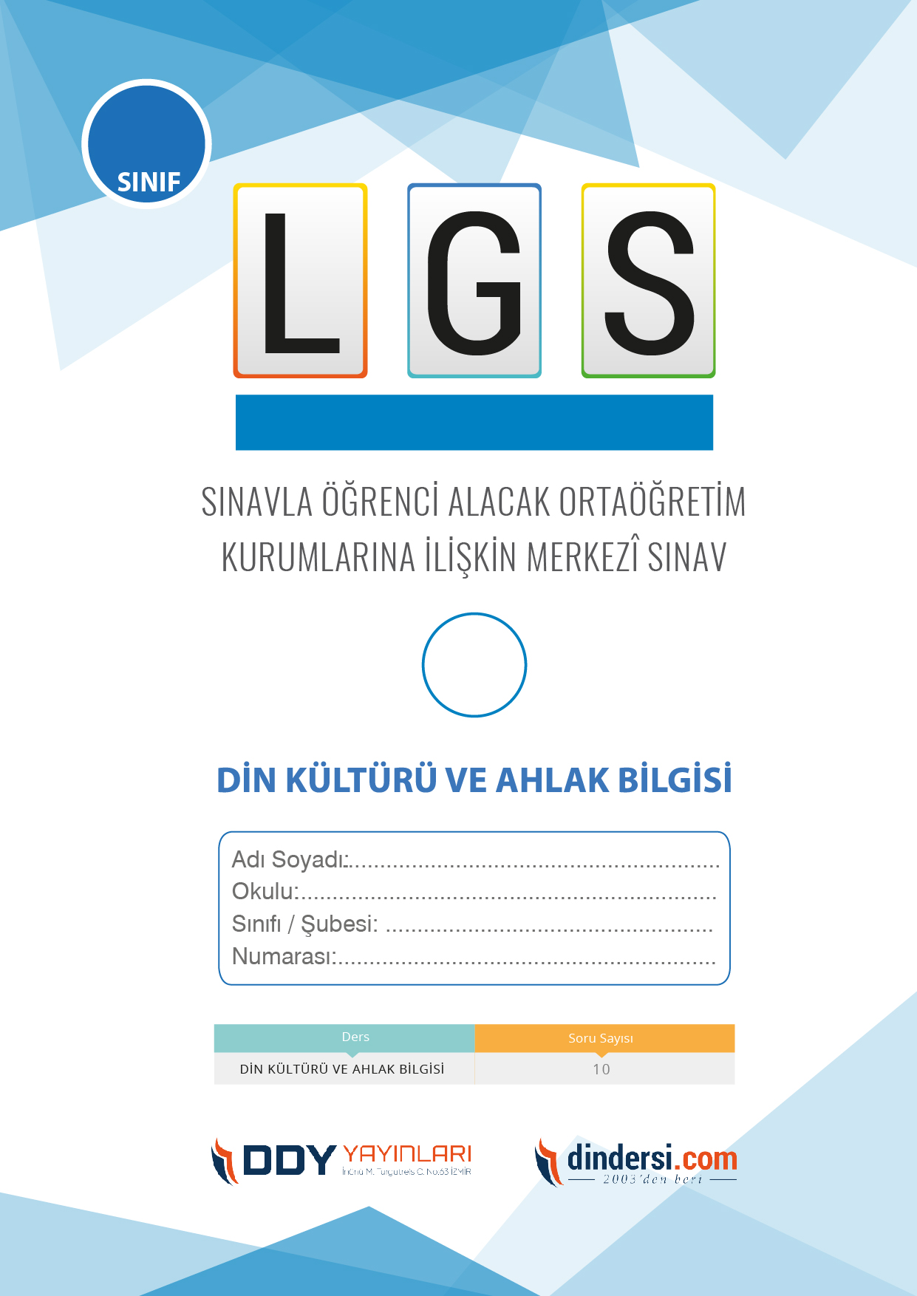

DİN KÜLTÜRÜ VE AHLAK BİLGİSİ

5. SINIF 3.ÜNİTE LGS **DENEME** -3

**5**.



**2022**

**2018 ARALIK**

**ÖRNEK SORULAR**

Aşağıdakilerden hangisi nezaket kurallarına uygun bir davranıştır?

A) Başkalarının özel hayatlarına müdahale etmek

B) Karşısındaki kişinin fikirlerine saygı duymak

C)Diğer insanları aşağılamak ve küçük düşürmek

D) Eleştirileri yüksek sesle ve agresif bir şekilde yapmak

Sofra adabıyla ilgili aşağıdaki davranışlardan hangisi doğrudur?

A) Yemeğe önce erkekler başlar

B) Ağızımızda yemek varken konuşabiliriz

C) Yemeğe başlamadan önce ellerinizi yıkamak uygun bir davranıştır

D) Yemeğin sonunda tabağınızdaki yemek artıklarını masanın üzerine bırakmak

Aşağıdakilerden hangisi iletişim ve konuşma adabına uygun bir davranıştır?

A) Karşınızdaki kişinin fikirlerine karşı çıkmak ve reddetmek

B) Başkalarının konuşmalarını sürekli kesmek ve sözü ele geçirmek

C) İletişimde samimi ve dürüst olmak

D) Konuşma sırasında karşı tarafın duygu ve düşüncelerine önem vermemek

Aşağıdakilerden hangisi iletişim ve konuşma adabına uygun bir davranıştır?

A) Yüksek sesle ve saldırgan bir ton kullanmak

B) Karşınızdaki kişinin konuşmasını sürekli kesmek

C) Düzenli bir şekilde çatal ve bıçağı kullanmak

D) Yemek yereken karşıdakinin veya yanda oturanın önünden yemek

Aşağıdakilerden hangisi nezaket kurallarına uygun bir davranıştır?

A) Başkalarının kişisel alanlarına saygı göstermek

B) Başkalarının işlerine sürekli müdahale etmek

C) Başkalarını eleştirmek ve yargılamakr

D) Başkalarına aşağılayıcı lakaplar takmak

Hangisi selamlaşma adabına uygun bir davranıştır?

A) Karşı tarafa selam vermeden geçip gitmek

B) Selam verirken el sıkışmak

C) Selamlaşırken telefonla konuşmak

D) Selamlaşma sırasında karşı tarafın adını yanlış söylemek

Aşağıdakilerden hangisi Hz. Lokmandan (a.s.) öğütler arasında yer almaz?

A) Dürüstlük ve doğruluk prensiplerinin önemi

B) Sabırlı olmanın ve öfkeden uzak durmanın faydaları

C) Sevgi, saygı ve hoşgörü ile yaklaşmanın önemi

D) İnsanların hatalarını ve eksiklerini sürekli eleştirme hakkına sahip olmak

Aşağıdakilerden hangisi nezaket kurallarına uygun birdavranıştır?

A) Kimseye selam verilmemesi gerektiği

B) Yalnızca küçüklere yapılan selamlaşma şekli

C) Karşılıklı saygı ve nezaket çerçevesinde yapılan selamlama şekilleri

D) Sadece akrabalara yapılan selamlaşma şekli

İletişim ve konuşma adabına uygun bir davranış hangisidir?

A) Karşısındaki kişiyi dinlemeden konuşmak

B) Küfür etmek ve argo kullanmak

C) Konuşurken karşı tarafın gözlerine bakmak ve saygılı bir üslup kullanmak

D) Konuşmada başka konulardan bahsetmek ve konuyu dağıtmak

Tahiyyat duası hangi ibadet esnasında okunur?

A) Namaz kılarken

B) Oruç tutarken

C) Zekat verirken

D) Hac ibadeti sırasında

Aşağıdakilerden hangisi selamlaşma adabına uygun bir davranış değildir?

A) Karşı tarafa sözünü bitirmeden konuşmaya başlmak

B) Biriyle konuşurken onun gözerline bakarak konuşmak

C) Konuşurken suçlayıcı bir dil kullanmamak

D) Karşınızdaki kişinin düşüncelerine saygı duymak ve anlamaya çalışmak

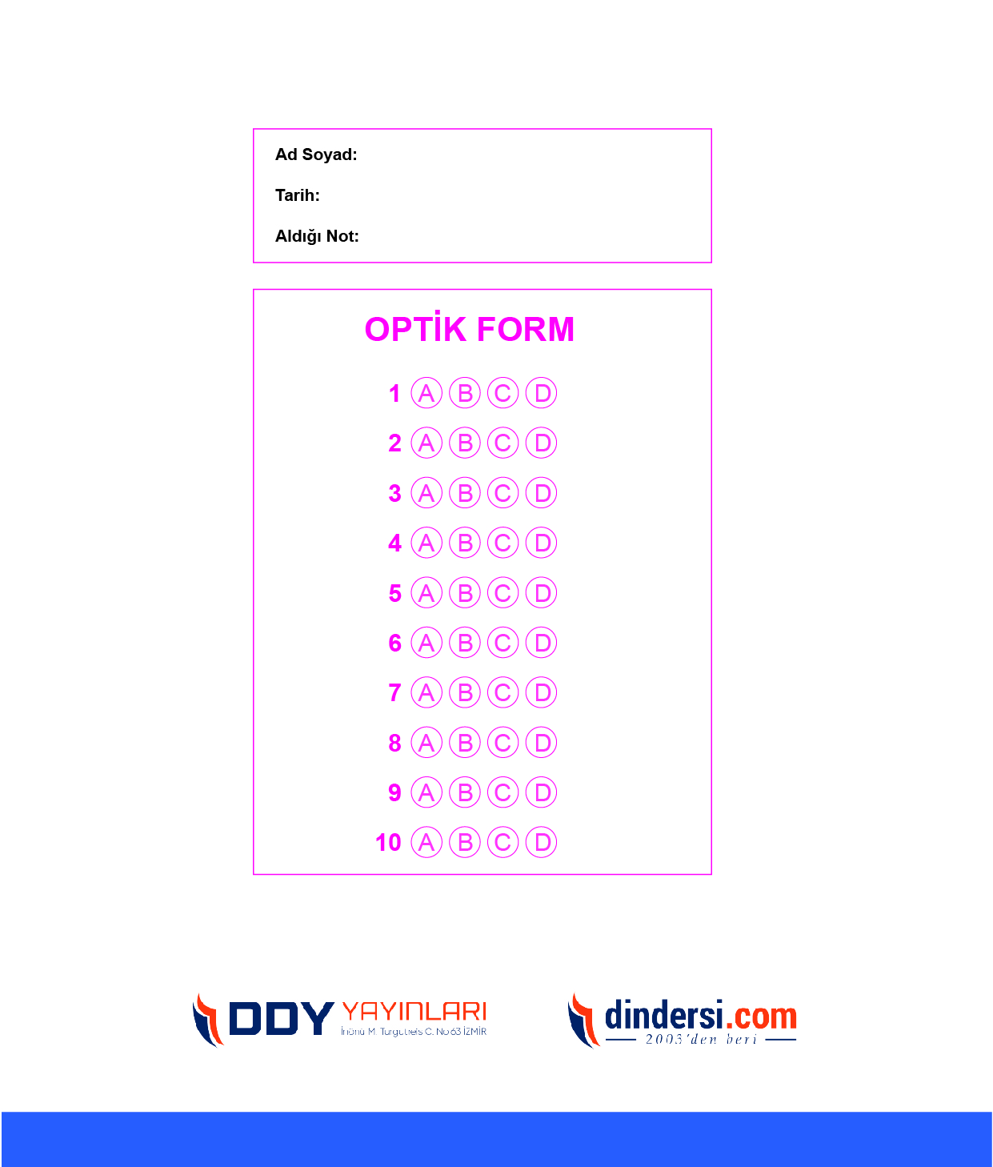

**DENEMENİN CEVAP ANAHTARI İÇİN TIKLAYINIZ**



**8. SINIF SINAV VE CEVAP ANAHTARI İÇİN TIKLAYINIZ**

**DENEMENİN CEVAP ANAHTARI İÇİN TIKLAYINIZ**



**2023 OCAK**

**ÖRNEK SORULAR**